 | МЕЖМУНИЦИПАЛЬНЫЙ ИНФОРМАЦИОННЫЙ БЮЛЛЕТЕНЬ  БИРОБИДЖАНСКОГО МУНИЦИПАЛЬНОГО РАЙОНА  07 сентября 2018 г. № 231

Муниципальное образование "Биробиджанский муниципальный район"
Еврейской автономной области
СОБРАНИЕ ДЕПУТАТОВ
РЕШЕНИЕ

07.09.2018 № 46 г. Биробиджан

Об утверждении генерального плана села ВалдгеймВалдгеймского сельского поселения Биробиджанского муниципального района Еврейской автономной области

В соответствии с Федеральным законом от 06.10.2003 № 131-ФЗ«Об общих принципах организации местного самоуправления в Российской Федерации» и на основании Устава муниципального образования «Биробиджанский муниципальный район» Собрание депутатов
РЕШИЛО
1. Утвердить прилагаемый генеральный план села ВалдгеймВалдгеймскогосельского поселения Биробиджанского муниципального района Еврейской автономной области.
2.Контроль за исполнением настоящего решения возложить на постоянную комиссию Собрания депутатов по аграрным вопросам, муниципальной собственности и вопросам жилищно-коммунального хозяйства.
3. Настоящее решение опубликовать в средствах массовой информации.
4. Разместить настоящее решение на официальном интернет-сайте Биробиджанского муниципального района.
5. Настоящее решение вступает в силу после его официального опубликования.

Глава администрации муниципального района Е.П. Кочмар

УТВЕРЖДЕН
решением Собрания депутатов
от 07.09.2018 № 46

ГЕНЕРАЛЬНЫЙ ПЛАН
села Валдгейм
Валдгеймского сельского поселения
Биробиджанского муниципального района
Еврейской автономной области

СОСТАВ ПРОЕКТА
УТВЕРЖДАЕМАЯ ЧАСТЬ
1 | Положения о территориальном планировании.
2 | Графические материалы положения о территориальном планировании:
2.1 | Карта планируемого размещения объектов местного значения;
2.2 | Карта границ населенных пунктов (в том числе границ образуемых населенных пунктов), входящих в состав поселения;
2.3 | Карта функциональных зон.

1. Положение о территориальном планировании

КРАТКАЯ ХАРАКТЕРИСТИКА ПОСЕЛЕНИЯ

Общие сведения о поселении приведены в Таблице 1.
Таблица 1. Общие сведения о поселении

 | Наименование |  | Валдгейм
 | *Статус |  | Село Сельский населенный пункт
 | Географические координаты |  | 48°41'39'' с.ш.  132°58'01'' в.д.
 | Расстояние от административного центра поселения до административного центра Еврейской автономной области и административного центра Биробиджанского муниципального района (г. Биробиджан), км |  | 13 км - по автомобильной дороге Биробиджан-Головино
 | Численность населения на 2014 г., тыс. чел. |  | 1,905
 | Площадь территории поселения, га |  | 588,4
 | **Группа населенных пунктов |  | Большой сельский населенный пункт  (от 1 до 3 тыс. чел.)

*Законы Еврейской автономной области от 02.11.2004 № 339-ОЗ «О границах и статусе сельских поселений в составе Биробиджанского муниципального района» определен статус Валдгеймского сельского поселения в составе с. Валдгейм, с.Красный Восток, с. Пронькино, с.Аэропорт, с.Желтый Яр с административным центром – с. Валдгейм и от 20.07.2011 г. № 982-ОЗ «Об административно- территориальном устройстве Еврейской автономной области».
**Согласно СП 42.13330.2011 «Градостроительство. Планировка и застройка городских и сельских поселений».

1. Сведения о зонах с особыми условиями использования территорий.

Таблица 2. Сведения о зонах с особыми условиями использования территорий, установление которых требуется в связи с планируемым размещением объектов местного значения

Наименование объекта | Зона с особыми условиями | Параметры зоны | Функциональная зона
Лесопарк, парк | - | - | Зона рекреационного назначения
*оз. Чертого | Водоохранная зона | 50 м | -
*пр. Зимушка | Водоохранная зона | 50 м | -
*Водонапорная башня | - | - | Зона инженерной и транспортной инфраструктуры
*Дом Культуры | Санитарно-защитная зона | Класс  V 50м | Общественно-деловая зона
*Детские площадки | - | - | Жилая зона
*Стадион, спортивный городок | - | - | Общественно-деловая зона
*Здание Администрации | - | - | Общественно-деловая зона
*Канализационные  сети | Санитарно-защитная зона | 200 м | Производственная зона
*Водозабор | Зона санитарной охраны | 30 м | Производственная зона
*Магистральный водовод | Зона санитарной охраны | 50 м | Не назначается  (линейный объект)
*Котельные | Санитарно-защитная зона | Класс  V 50 м | -
*Теплопровод магистральный | - | - | Не назначается (линейный объект)
*Сети 0,4 кВ | Охранная зона | 2 м | Не назначается (линейный объект)
Общественно-культурный центр | Санитарно-защитная зона | Класс  V 50 м | Общественно-деловая зона
*Работы на существующих объектах.

2. Сведения о функциональных зонах и планируемых
для размещения в них объектах

Параметры функциональных зон, а также сведения о планируемых для размещения в них объектах федерального значения, объектах регионального значения, объектах местного значения за исключением линейных объектов приведены в Таблице 4.
Таблица 4. Параметры функциональных зон, а также сведения о планируемых для размещения
в них объектах (за исключением линейных объектов)

Наименование объекта | Характеристики объекта |  | Месторасположение |  | Зона с особыми  условиями |  | Параметры  зоны
Зона градостроительного использования
Размещение мест постоянного проживания (бытования) населения
Жилая зона
Размещение, реконструкция и эксплуатация жилых помещений различного вида, в том числе
индивидуальных, блокированных и секционных жилых зданий, подсобных строений (сооружений), объектов обслуживания жилой застройки, а также ведение личного подсобного хозяйства
*Детские площадки | Благоустройство и озеленение |  | В районе многоквартирных жилых домов |  | - |  | -
Общественно-деловая зона
Размещение, реконструкция и эксплуатация не оказывающих существенного негативного воздействия на состояние окружающей среды зданий и сооружений для удовлетворения бытовых,
социальных и культурных потребностей человека, а также для ведения деятельности в сферах торговли, банковского и страхового дела, оказания бытовых, юридических и иных услуг жителям.
Общественно-  культурный центр | Общая площадь  до 1000 кв.м. |  | в районе  ул. Молодежной |  | Санитарно- защитная зона |  | Класс V  50 м
Зона производственного использования
Размещение, реконструкция и эксплуатация оказывающих ограниченное негативное воздействие на состояние окружающей среды объектов в целях добычи и переработки полезных ископаемых, изготовления вещей промышленным способом, объектов связи и энергетики, складов и хранилищ, а также объектов для обеспечения вооруженной защиты целостности и неприкосновенности территории Российской Федерации, защиты и охраны Государственной границы Российской Федерации, общественной безопасности, а также для защиты населения и территорий от чрезвычайных ситуаций, обеспечения пожарной безопасности, а также безопасности
людей на водных объектах.
Зона инженерной и транспортной инфраструктуры
Размещение, реконструкция и эксплуатация различного рода путей сообщения (предпочтительно за исключением магистральных) и оказывающих ограниченное негативное воздействие на состояние окружающей среды объектов, используемых для передачи веществ на расстояние, а также объектов для обеспечения коммунальными услугами
Зона сельскохозяйственного использования
Размещение, реконструкция и эксплуатация объектов (в том числе, сенокосов, полевых участков жителей, фермерских хозяйств) для ведения жителями личного подсобного хозяйства и занятий жителями (объединениями жителей) садовой и огороднической деятельностью, а также для оказывающего ограниченное негативное воздействие на состояние окружающей среды производства сельскохозяйственной продукции и ее первичной переработки, для содержания и разведения сельскохозяйственных животных, для размещения и обслуживания сельскохозяйственной техники. Размещение объектов не планируется

Зона рекреационного назначения
Обустройство мест для отдыха жителей, в том числе для занятий спортом, физкультурой, пеших, велосипедных или верховых прогулок, отдыха у воды, пикников, охоты, рыбалки, а также размещение, реконструкция и эксплуатация объектов для организации и обеспечения отдыха жителей, в том числе на коммерческой основе. Благоустройство, сохранение и использование существующего природного ландшафта и создание экологически чистой окружающей среды в интересах здоровья и общего благополучия населения.

Парк |  | Благоустройство и озеленение |  | в районе ул. Молодежной |  | - |  | -
Лесопарк |  |  |  | в северной части населенного пункта |  |  |  | -
*оз. Чертого |  | Благоустройство |  | Вдоль юго-западной границы села |  | Водоохранная зона |  | 50 м
*пр. Зимушка |  |  |  | Вдоль восточной границы села |  |  |  | 50 м
3оны специального назначения
Размещение, реконструкция и эксплуатация объектов кладбищ, а также объектов обороны и безопасности.
Зоны инженерной и транспортной инфраструктуры
Размещение, реконструкция и эксплуатация различного рода путей сообщения (предпочтительно за исключением магистральных) и оказывающих ограниченное негативное воздействие на состояние
окружающей среды объектов, используемых для передачи веществ на расстояние, а также объектов для обеспечения коммунальными услугами.

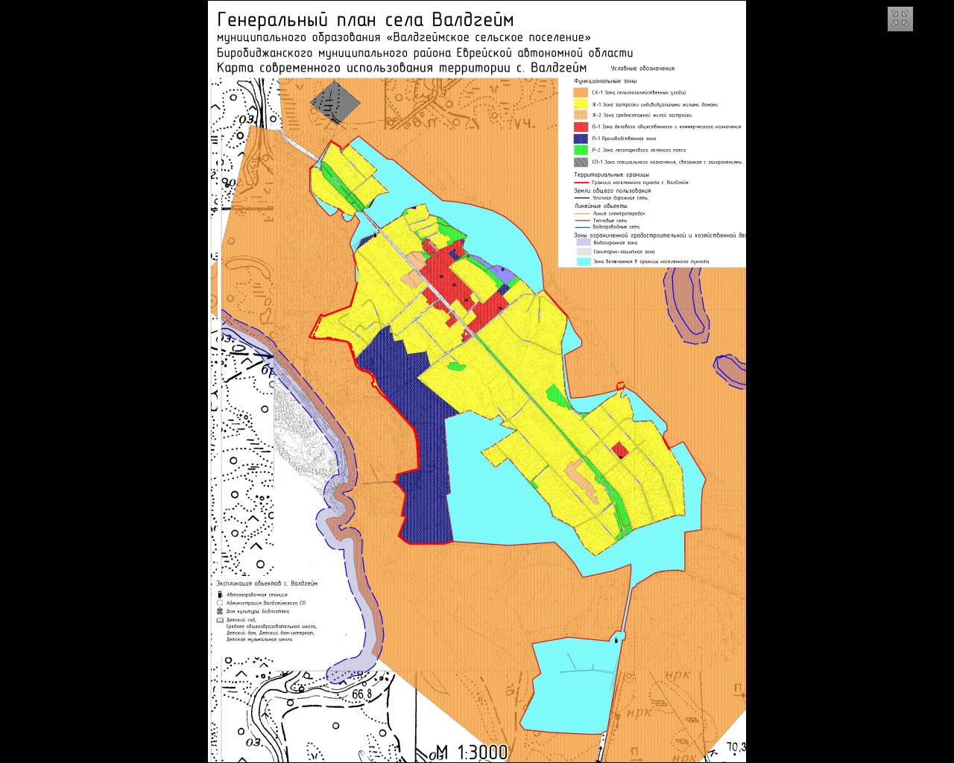

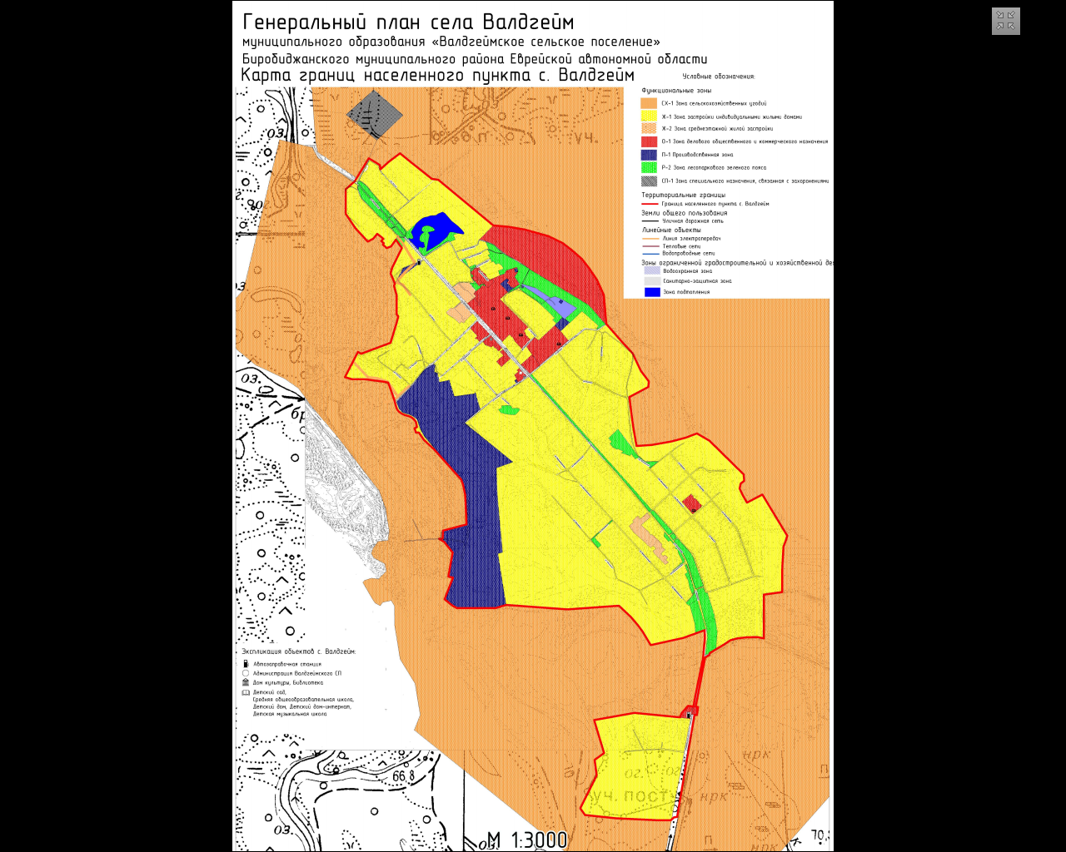

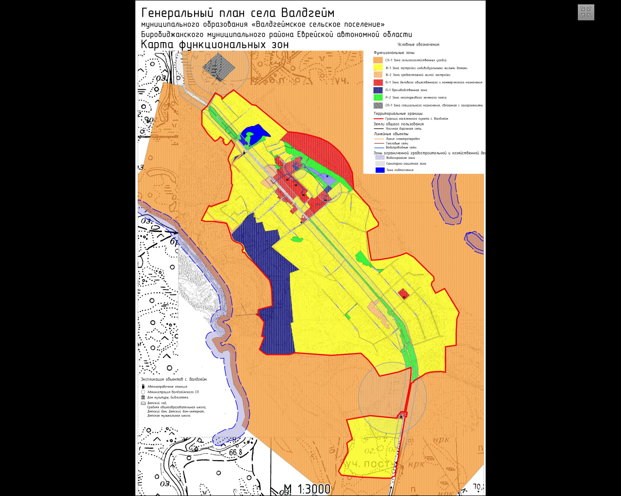

Муниципальное образование «Биробиджанский муниципальный район
Еврейской автономной области»
АДМИНИСТРАЦИЯ МУНИЦИПАЛЬНОГО РАЙОНА
ПОСТАНОВЛЕНИЕ

04.09.2018 № 721 г. Биробиджан

О внесении изменений в административный регламент предоставления муниципальной услуги «Предоставление информации об образовательных программах и учебных планах, рабочих программах учебных курсов, предметов, дисциплин (модулей), годовых календарных учебных графиках», утвержденный постановлением администрации муниципального района от 10.07.2012 № 645

В соответствии Федеральным законом от 27.07.2010 № 210-ФЗ «Об организации предоставления государственных и муниципальных услуг», постановлением администрации муниципального района от 09.08.2012 № 716 «О разработке и утверждении административных регламентов исполнения муниципальных функций и административных регламентов предоставления муниципальных услуг», администрация муниципального района
ПОСТАНОВЛЯЕТ:
1. Внести в административный регламент предоставления муниципальной услуги «Предоставление информации об образовательных программах и учебных планах, рабочих программах учебных курсов, предметов, дисциплин (модулей), годовых календарных учебных графиках», утвержденный постановлением администрации муниципального района от 10.07.2012 № 645 «Об утверждении административного регламента предоставления муниципальной услуги «Предоставление информации об образовательных программах и учебных планах, рабочих программах учебных курсов, предметов, дисциплин (модулей), годовых календарных учебных графиках» следующие изменения:
1.1 Название пункта 2.13. раздела 2 «Стандарт предоставления
муниципальной услуги» изложить в следующей редакции:
«2.13. Требования к помещениям, в которых предоставляются государственные и муниципальные услуги, к залу ожидания, местам для заполнения запросов о предоставлении муниципальной услуги, информационным стендам с образцами их заполнения и перечнем документов, необходимых для предоставления муниципальной услуги, в том числе к обеспечению доступности для инвалидов указанных объектов в соответствии с законодательством Российской Федерации о социальной защите инвалидов.».
1.2. Внести в раздел 5 «Досудебный (внесудебный) порядок обжалования решений и действий (бездействия) образовательного учреждения, отдела образования, а также их должностных лиц, муниципальных служащих, работников многофункционального центра предоставления государственных и муниципальных услуг, организаций, указанных в части 1.1. статьи 16 Федерального закона от 27.07.20120 № 210-ФЗ «Об организации предоставления государственных и муниципальных услуг», а также их должностных лиц, работников» следующие изменения:
1.2.1. Пункт 5.2. изложить в следующей редакции:
«5.2. Предмет жалобы на решение и (или) действие (бездействие) образовательного учреждения, отдела образования, а также их должностных лиц при предоставлении муниципальной услуги
Заявитель может обратиться с жалобой, в том числе в следующих случаях:
- нарушение срока регистрации запроса о предоставлении муниципальной услуги;
- нарушение срока предоставления муниципальной услуги;
- нарушение срока или порядка выдачи документов по результатам предоставления муниципальной услуги;
- приостановление предоставления муниципальной услуги, если основания приостановления не предусмотрены федеральными законами и принятыми в соответствии с ними иными нормативными правовыми актами Российской Федерации, законами и иными нормативными правовыми актами Еврейской автономной области, муниципальными правовыми актами;
- требование у заявителя документов, не предусмотренных нормативными правовыми актами Российской Федерации, нормативными правовыми актами Еврейской автономной области, муниципальными правовыми актами для предоставления муниципальной услуги;
- отказ в приеме документов, предоставление которых предусмотрено нормативными правовыми актами Российской Федерации, нормативными правовыми актами Еврейской автономной области, муниципальными правовыми актами для предоставления муниципальной услуги заявителя;
- отказ в предоставлении муниципальной услуги, если основания отказа не предусмотрены федеральными законами и принятыми в соответствии с ними иными нормативными правовыми актами Российской Федерации, законами и иными нормативными правовыми актами Еврейской автономной области, муниципальными правовыми актами.».
1.2.2 Абзац второй пункта 5.4. изложить в следующей редакции:
«Основанием для начала досудебного (внесудебного) обжалования решений, действий (бездействия) должностных лиц образовательного учреждения является жалоба (претензия), поступившая по почте, с использованием информационно-телекоммуникационной сети «Интернет», официального сайта органа, предоставляющего муниципальную услугу, единого портала государственных и муниципальных услуг либо регионального портала государственных и муниципальных услуг, а также может быть принята на личном прием заявителя.».
1.2.3. Абзац третий пункта 5.8. изложить в следующей редакции:
«- удовлетворяет жалобу (претензию), в том числе в форме отмены приятого решения, исправления допущенных опечаток и ошибок в выданных в результате предоставления муниципальной услуги документах, возврата заявителю денежных средств, взимание которых не предусмотрено нормативными актами Российской Федерации, нормативами правовыми актами субъектов Российской Федерации, муниципальными правовыми актами.».
2. Настоящее постановление опубликовать в средствах массовой информации.
3. Настоящее постановление вступает в силу после его официального опубликования.

Глава администрации муниципального района Е.П. Кочмар

****

Всероссийский открытый конкурс «ЛУЧШИЕ РУКОВОДИТЕЛИ РФ» - одно из центральных конкурсных мероприятий, направленных на выявление и поддержку перспективных и ответственных руководителей, предоставление им дополнительных возможностей на федеральном уровне.
Каждый этап конкурса задействует новые механизмы для развития профессиональных компетенций участников и предоставляет им новые инструменты для роста. Конкурс проводится в следующие этапы: регистрация, заполнение анкет, дистанционный отбор на основе данных анкет, непубличное размещение контента, корректировка контента на основе рекомендаций группы сопровождения, экспертно-аналитический этап, Всероссийский публичный финал.

Для участников Всероссийский открытый конкурс "ЛУЧШИЕ РУКОВОДИТЕЛИ РФ" открывает:
- Всероссийское признание - новый уровень возможностей;
- 1 000 финалистов будут приглашены на Всероссийский публичный финал;
- бесценные деловые связи и знакомства;
- шанс войти в команду по разработке стратегии развития России.

К участию приглашаются руководители из разных сфер деятельности, удовлетворяющие требованиям:
- не старше 60 лет;
- стаж руководящей работы не менее 2-х лет;
- российское гражданство.

Рекомендуемые квоты от одного муниципального образования (городского округа или муниципального района): от малого бизнеса и коммерческого предпринимательства: 3-4 участника; от филиалов среднего и крупного бизнеса (начальники отделов, заведующие подразделениями, директора филиалов): 3-4 участника; от муниципального управления (начальники отделов, руководители структурных подразделений): 2-3 участника; от системы образования (директора и зам. директоров школ, заведующие дет. садами): 3-4 участника; от системы здравоохранения (главные врачи, заведующие отделениями); 1-2 участника; от филиалов федеральных сетей (Почта России, Сбербанк, Ростелеком и так далее); 2-3 участника; от руководителей из агропромышленного комплекса: 2-3 участника.

"ЛУЧШИЕ РУКОВОДИТЕЛИ РФ" - это открытый конкурс для руководителей, которым интересны новые горизонты возможностей. Если Вы готовы представить себя на Всероссийском уровне, обзавестись новыми бесценными связями, получить признание и двигаться дальше, то всё зависит от Вашей решительности и целеустремлённости.

Приём заявок осуществляется через электронные сервисы сайта конкурса: http://Лучшие Руководители.РФ

Официальное объявление конкурса на информационном портале: http://ФедеральныеВести.РФ

***

Список телефонов
оперативных служб Биробиджанского муниципального района
Службы | номера телефонов
Биробиджанский МР
Группа общественного порядка МО МВД "Биробиджанский» | 8-(42622)-9-55-00
Дежурный МЧС | 8-(42622)-4-12-00
1 ПЧ ФГКУ "Отряд ФПС по ЕАО" | 8-(42622)-4-68-40
п/пост с. Бирофельд | 8-(42622) 78-4-01
ОАО ДРСК «Биробиджанский сетевой район» | 8-(42622) 4-06-10; 22-1-22
Бригада СМП с.Бирофельд | 8-(42622) 78-3-00
Прокуратура | 8-(42622) 2-27-28
ЕДДС Биробиджанского МР | 8-(42622)-2-10-68

Межмуниципальный информационный бюллетень Биробиджанского муниципального района
Учредитель – представительный орган муниципального образования «Биробиджанский муниципальный район» - Собрание депутатов
Главный редактор – Рукомеда Е.М.
Время подписания в печать –09:40 07.09.2018
Тираж – 130 экз.
Распространяется бесплатно
Адрес редакции – г. Биробиджан ул. Пушкина 5 «Б»

